利用《清華簡（貳）》考釋金文一則
（首發）

蘇建洲
彰化師大國文系

《集成》4203曾仲大夫簋「唯五月既生霸庚申，曾中（仲）大父（蛕）廼用吉攸（），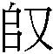乃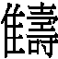（？）金，用自乍（作）寶，其用追孝于其皇考，用易（賜）眉壽、黃耇、霝冬（終），其邁（萬）年子子孫孫永寶用享。 」銘文中「廼用吉攸」一句，黃錫全先生已指出「『吉攸』與曾伯陭壺『吉金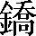』類同。」故將「攸」讀為「」，《說文‧金部》：「，鐵也。一曰轡首銅也。」銘文的難處在於「乃（？）金」一句的釋讀。《銘文選》認為「乃」連同下一字是一字，並隸定作「」，整句讀作「廼用吉攸金」，解釋說：「『廼用吉金』常見于銘文，此銘在『吉』與『金』之間增『攸』三字，當是此吉金的專名。」黃錫全先生意思相近，但有重要的進展：
曾仲大夫簋第三行的的頭三字，過去多缺釋，應是金屬名。第一字可隸定為。其下的、則是「乃」字。第三字左旁從隹，右旁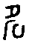似，疑為或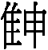，其義待考。與甲骨文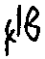（人名）可能是一字，从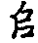（古堆字），从又或攴。或究意相當於後世何字，也需深究。「乃」疑假為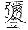或鈮、鑷之類的金屬器名。「吉攸」與曾伯陭壺「吉金」類同。「吉攸乃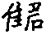金」，均是金屬原料名，以為鑄器之用。
張亞初先生同意第三字從「壽」，並隸定為「」，讀為「鑄」。並將「」讀為「搥」。《古文字譜系疏證》也指出「」疑古「搥」字，但認為曾仲大夫簋的「」讀法未詳。馮時先生也隸定作「」，分析為從隹，壽聲，讀為鑄，並分析說：「『鑄金』意乃鎔金成物。《周禮‧考工記‧栗氏》：『凡鑄金之狀；金與錫，黑濁之氣竭，黃白次之；黃白之氣竭，青白次之；青白之氣竭，青氣次之。然後可鑄也。』曾伯（引案：實為「仲」）大夫簋銘所述乃毀舊器而鑄新器，遂言用吉金以鑄金，重為新簋，是『乃』為指示代名詞，此也。」比較特別的是馮先生在將柞伯簋之釋為「叉」的基礎上，認為曾仲大夫簋的「」右旁與之同形，遂改釋為「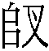」，讀為「叉」，訓為取。又可讀為「摣」。《廣雅‧釋詁一》：「摣，取也。」《曾國青銅器》將第三字隸定作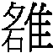，指出如果「」是動詞，則「金」是某種吉金的專名。
謹案：所謂「乃（？）」字《銘文選》第一冊470號的拓片作：
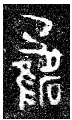
此拓片見於《集成》4203，二者距離確實很接近。但是比對：
《集成》4204.1
仍可知其上為「乃」字。至於「乃」下的字形確實比較接近「」，但有訛變或斷筆，可比對《金文編》1405號的「壽」字，筆者同意「（？）金」是某種吉金的專名。至於「」字銘文作：
（《銘文選》470號）（《集成》4203）（《集成》4204.1）
看得出來諸家隸定為「」還是合理的。不過馮時先生認為「」是「取」的意思很值得注意。「乃（？）金，用自乍（作）寶」可與《保利藏金》124頁戎生鐘第四鐘「取厥吉金，用作寶協鐘」（《新收》1616）參看。
《清華簡（貳）‧繫年》簡5整理者釋文作：「周幽王取妻于西申，生坪（平）王=（王，王）或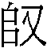〈取〉孚（褒）人之女，是孚（褒）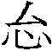（姒），生白（伯）盤。」同簡前云「取妻」，後說「取褒人之女」，二者對應的很好，可見整理者李學勤先生認為「」是「取」的錯字是有可能的。「」字形體與同簡「取」字確實相近：
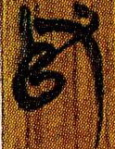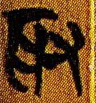
古文字「」有時寫得接近「爪」或「目」形，如《璽彙》171「」即「」。又楚國貨幣有一種大布，其背文「七A」，「A」字作：
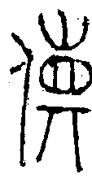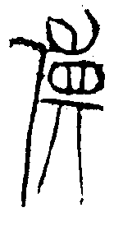
陳劍先生釋為「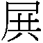」，讀為「錘」。李守奎先生贊同此說。大家知道「」字尸下本從「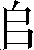」，如：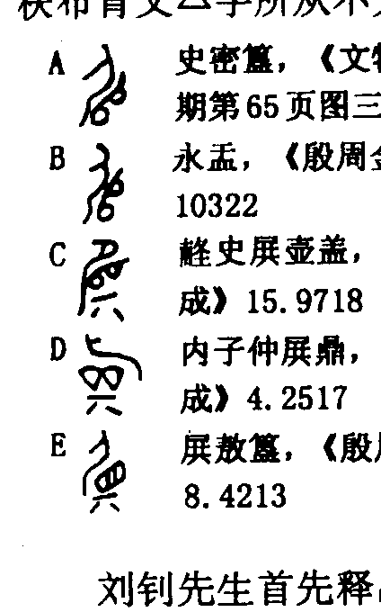（史密簋）、（永盂），但也作（敖簋）、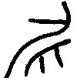（師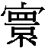簋），最後一種寫法亦見於隨縣簡。而、所從的「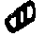」、「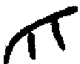」是「」形的變化寫法，與「目」或「爪」形接近，而此二種形體也與「耳」形相近，所以說「取」誤寫為「」確實不能排除。依此說，則上述曾仲大夫簋的「」也可視為「取」字之誤，則銘文實為「〈取〉乃（？）金，用自乍（作）寶」。
還有另一種思考：陳偉先生考釋上述《繫年》「」字說：「『王或（又）』下一字，從『』從『又』，整理者以爲『取』字之誤。今按，師、妻音近可通。《春秋》文公十六年『及齊侯盟于郪丘。』《穀梁傳》『郪』作『師』。簡文此字疑當讀爲『妻』，加『又』表示動作，娶妻義。《孟子·萬章上》：『好色，人之所欲也，妻帝之二女，而不足以解憂。』」陳偉先生的釋讀有其道理，依此說，則曾仲大夫簋的「」要往「妻」聲的角度思考，可以讀為「齊」，【妻與齊】古籍常見通假不煩例舉。銘文的「齊」就是「劑」，也就是常見於《周禮‧考工記》的「執下齊」、「金有六齊」的「齊」與趙國兵器銘文「○齋（劑）」的「齋（劑）」。「○」或釋為「執」或釋為「報」，不過「劑」指鑄造銅器時調和、調劑各種金屬原料，學界並無異議。則銘文可讀為「（齊-劑）乃（？）金，用自乍（作）寶」。

此字作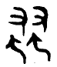，也見於《清華簡（壹）‧耆夜》簡7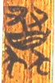，復旦讀書會已經指出二者的對應關係，見復旦大學出土文獻與古文字研究中心研究生讀書會：〈清華簡《耆夜》研讀札記〉，復旦網，2011年01月05日，http://www.gwz.fudan.edu.cn/SrcShow.asp?Src_ID=1347。
黃錫全：《湖北出土商周文字輯證》（武漢：武漢大學出版社，1992年10月）頁81。底下所引黃先生意見皆見此文，不再注出。
馬承源主編：《商周青銅器銘文選》（北京：文物出版社，1988年4月）第三冊頁331。
張亞初：《殷周金文集成引得》（北京：中華書局，2001年7月）頁77。並見中國社會科學院考古研究所編：《殷周金文集成修訂增補本》（北京：中華書局，2007年4月）第三冊頁2400-2402。
黃德寬主編：《古文字譜系疏證》（北京：商務印書館，2007年5月）第三冊頁2970。
馮時：〈柞伯簋銘文剩義〉《古文字研究》第24輯（北京：中華書局，2002年7月）頁226。
湖北省文物考古研究所編：《曾國青銅器》（北京：文物出版社，2007年7月）頁168。
參李學勤：〈戎生編鐘論釋〉，載氏著：《重寫學術史》（石家莊：河北教育出版社，2002年1月）頁324、327。
趙平安：〈迄今所見最早的褒國青銅器〉《出土文獻》2輯，頁148-149。
李學勤主編：《清華大學藏戰國竹簡（貳）》，中西書局，2011年，頁138。
施謝捷：《古璽彙考》（合肥：安徽大學博士學位論文，2006年5月）頁119、湯志彪：《三晉文字編》（長春：吉林大學博士論文，2009年10月）頁788。
陳劍：〈釋〉《追尋中華古代文明蹤跡－李學勤先生學術活動五十年紀念文集》（上海：復旦大學出版社，2002.8）頁49-54。
李守奎《楚文字編》（上海：華東師範大學，2003年12月）頁500-501「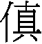」字條下說：「陳劍先生釋，可從。」
劉釗：〈談史密簋銘文中的「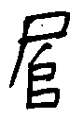」字〉《考古》1995.5。亦載於劉釗：《古文字考釋叢稿》（長沙：岳麓書社，2005.7）頁101-105。
《楚文字編》頁519。
陳偉：〈讀清華簡《系年》札記（一）〉，簡帛網，2011年12月20日， http://www.bsm.org.cn/show_article.php?id=1595。
張儒、劉毓慶：《漢字通用聲素研究》（太原：山西古籍出版社，2002年4月）頁791。
參見湯志彪：《三晉文字編》（長春：吉林大學博士論文，2009年10月）頁26的說明。
參黃盛璋：〈「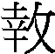（撻）齋（齊）」及其和兵器鑄造關係新考〉《古文字研究》15輯（北京：中華書局，1986年6月）頁253。

